令和７年度
「スクラッチ試験機 機器導入セミナー」
開催のご案内
当所では、県内企業のものづくり技術をサポートするために、スクラッチ試験機を導入しました。ついては、機器のご紹介のため、導入セミナーを開催いたします。
本セミナーでは、スクラッチ試験の方法、試験機の機能と活用方法などについて説明いたします。ご興味のある方は是非ご参加ください。

開催日時 ２０２５.１１.２１(金) 13：00 ～ 16：00
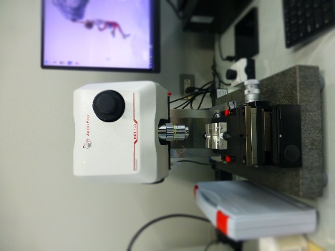
場 所 福島県ハイテクプラザ ３階会議室
(郡山市待池台1丁目12番地)
参 加 費 無料

定 員 １５名（先着順。各社２名まででお願いします。）
スクラッチ試験機

内 容
講演「スクラッチ試験による密着性評価と評価事例」
講師 株式会社アントンパール・ジャパン
森垣 史人 氏
実習「硬質薄膜を用いた試験」

問合せ先：福島県ハイテクプラザ 金属・物性科 丸田（TEL：024-959-1737 FAX：024-959-1761）
申込方法：FAX（024-959-1761）又はメール（hightech-kinzoku@pref.fukushima.lg.jp）で申し込みください。
※メールで申込の場合、件名に「スクラッチ試験機 機器導入セミナー参加」とご記入ください。
FAX:024-959-1761セミナー参加申込書 「スクラッチ試験機 機器導入セミナー」金属・物性科 丸田 宛
企業（団体）名
所在地 | 〒
電話／FAX | 電話： | FAX：
所属 | 氏名 | 連絡先（E-mail）

